SAKARYA

UYGULAMALI BİLİMLER

ÜNİVERSİTESİ

Seçmeli
Ders Sildirme Başvuru Formu

.…/.…/20…

Akademik Yıl

. . /20. .
20

Yarıyıl

Güz

Bahar

Yaz

Fak./YO /MYO

Öğrenci No

Bölüm

Cep. Tel.

Ad
ı
-

Soyad
ı

E
-
Mail

Dersin Kodu | Dersin Adı

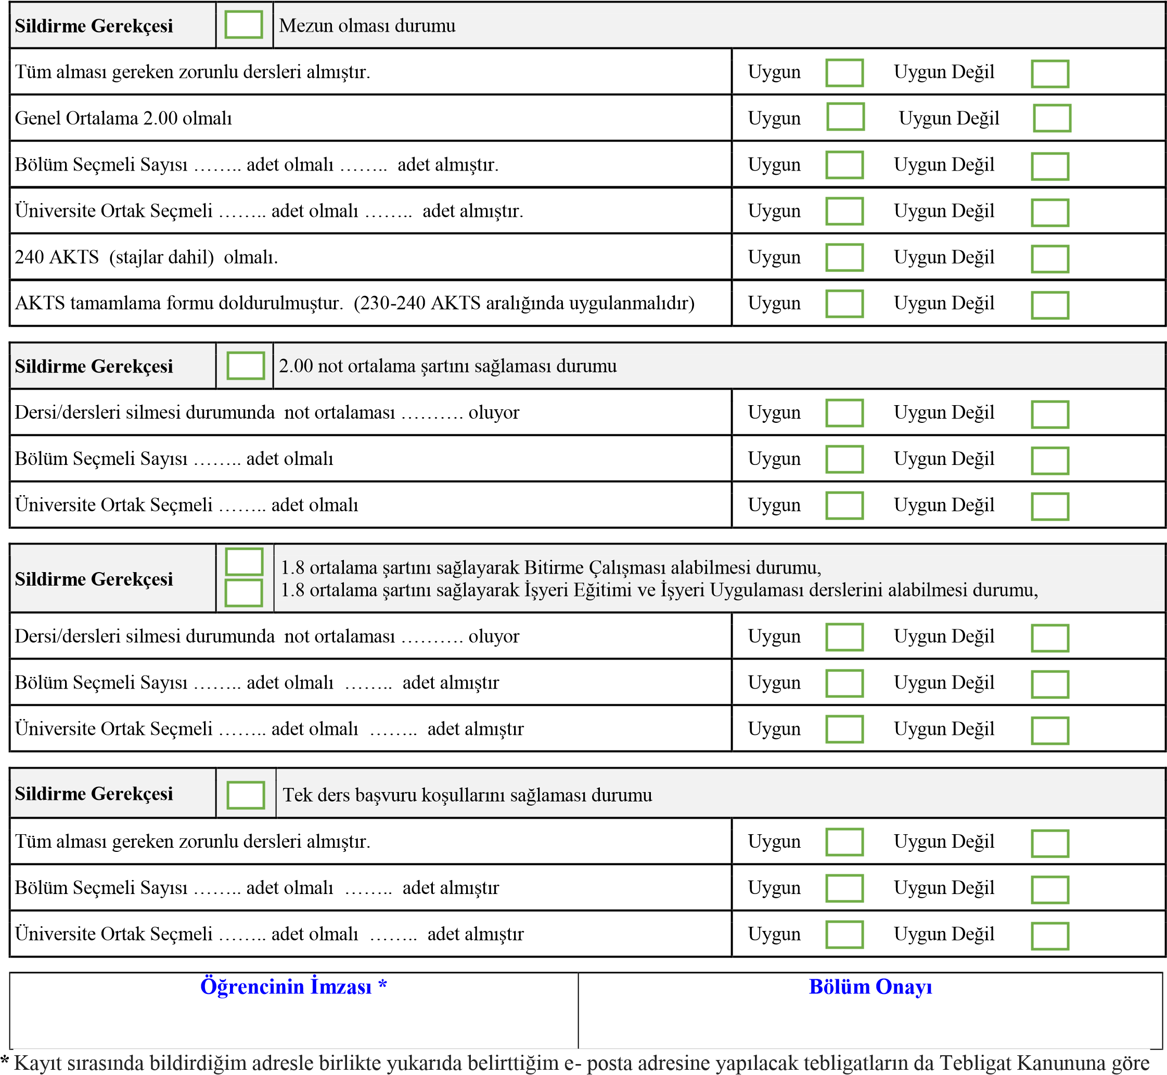
tarafıma yapılmış sayılacağını kabul ve beyan ederim.
EKLER:
Onaylı Transkript

Sayfa 1 / 1 00.EÖ.FR.63

